FICHA ALUMNO/A
CONCURSO INTERNACIONAL ESCOLAR DE CORTOMETRAJE EN ESPAÑOL 2026
(BULGARIA, HUNGRÍA, RUMANÍA Y MOLDAVIA)

ORGANIZA:LA CONSEJERÍA DE EDUCACIÓN DE BULGARIA
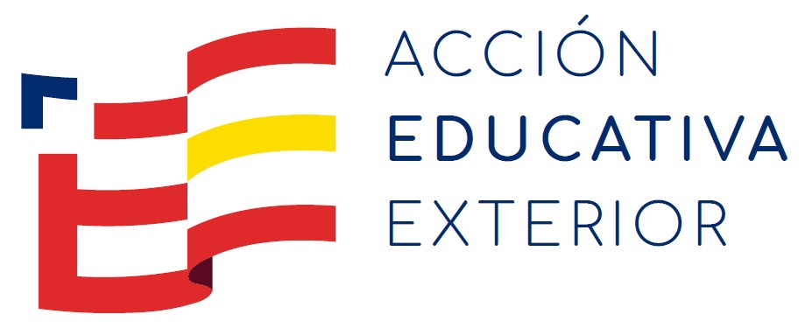

Completar usando ordenador, no a mano, excepto la firma - Géppel kell kitölteni, kivéve aláírást

DATOS DEL ALUMNO/A
PAÍS |  | BLUGARIA |  |  |  | CIUDAD
NOMBRE
APELLIDOS
FECHA NACIMIENTO |  |  |  |  |  |  |  |  | NACIONALIDAD
DOC. IDENTIDAD/PASAPORTE |  |  |  |  |  |  |  | TELÉFONO
DIRECCIÓN
EMAIL |  |  |  |  |  |  |  |  |  |  |  |  | SEXO
SECCIÓN / INSTITUTO |  |  |  |  |  |  |  |  |  |  |  | CURSO

CORTOMETRAJE EN EL QUE PARTICIPA
TÍTULO
AUTORIZACIÓN
Por la presente autorizo a la difusión y publicación en redes y medios dependientes del Ministerio de Educación, Formación Profesional y Deportes de España, de la obra presentada a concurso y de fotos y todo tipo de material multimedia en el que aparezca el participante.
Jelen nyilatkozattal hozzájárulok a fényképek és mindenféle multimédiás anyag terjesztéséhez és közzétételéhez a spanyolországi Oktatási, Szakképzési és Sport Minisztérium hivatalos közösségi oldalain és egyéb felületein.
*****

FIRMA PADRE, MADRE O TUTOR LEGAL DEL ALUMNO/A
O FIRMA DEL ALUMNO/A ALUMNADO (A PARTIR DE 18 AÑOS):
Szülő vagy gyám hozzájárulása, illetve nagykorú aláírása

Firma:

Nombre y apellidos de la persona firmante:
______________________________________
Documento de identidad o pasaporte:
______________________________________
Lugar ____________________ Fecha ____________________

